NOTA DE PRENSA
08.05.2026
IMDEA Nanociencia es distinguido por tercera vez consecutiva con la acreditación Excelencia Severo Ochoa
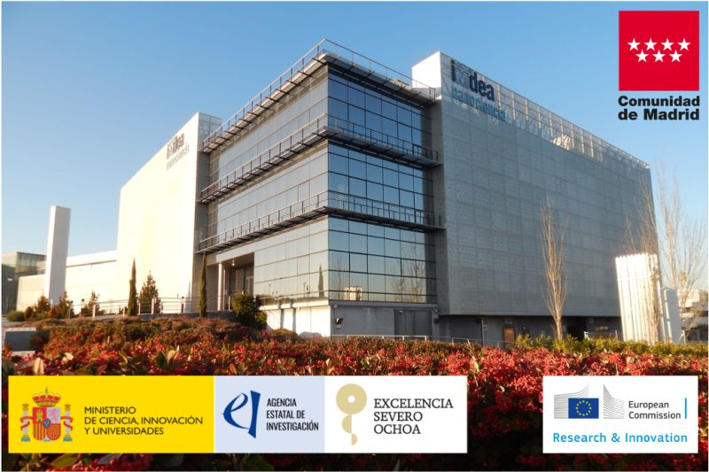
.
- La acreditación, concedida por el Ministerio de Ciencia, Innovación y Universidades a través de la Agencia Estatal de Investigación, es el máximo galardón a nivel nacional a la excelencia científica, estrategia institucional y proyección internacional
- IMDEA Nanociencia obtiene la distinción tras un proceso altamente competitivo y una rigurosa evaluación por un panel internacional de expertos.
- La distinción supondrá un aval destinado al fortalecimiento de la investigación de vanguardia en la Comunidad de Madrid.
Madrid, 8 de mayo, 2026. IMDEA Nanociencia ha sido reconocida como Centro de Excelencia “Severo Ochoa” en la resolución provisional de la convocatoria 2025 publicada por el Ministerio de Ciencia, Innovación y Universidades, a través de la Agencia Estatal de Investigación.
Esta acreditación, una de las distinciones más relevantes del sistema español de I+D, reconoce la excelencia científica, la estrategia institucional y la proyección internacional de los centros de investigación seleccionados. La evaluación y selección se realiza de forma independiente por un comité científico internacional integrado por investigadores de reconocido prestigio e impacto.
En esta convocatoria, el Ministerio concede 77,5 millones de euros a 10 centros de excelencia “Severo Ochoa” y 6 unidades “María de Maeztu”, con el objetivo de consolidar sus capacidades, reforzar su organización y contribuir al liderazgo y visibilidad internacional de la investigación española. Cada centro acreditado como “Severo Ochoa” recibirá 4,5 millones de euros para actuaciones estratégicas durante cuatro años.
Para IMDEA Nanociencia, este reconocimiento supone un nuevo impulso a su trayectoria como centro de investigación de la Comunidad de Madrid dedicado a la nanociencia y la nanotecnología, y permitirá seguir fomentando investigación de frontera, atrayendo talento y reforzando el posicionamiento de Madrid y España como referentes internacionales en este ámbito.
Este reconocimiento, supone un aval de primer nivel a la excelencia científica, la estrategia institucional y la proyección internacional de IMDEA Nanociencia que permitirá reforzar la investigación de frontera en nanociencia y nanotecnología, atraer talento y consolidar el papel de la Comunidad de Madrid y de España como referentes internacionales en investigación avanzada.

Más información
https://www.aei.gob.es/noticias/agencia-estatal-investigacion-publica-propuesta-resolucion-provisional-convocatoria

Contacto
IMDEA Nanociencia Dissemination and Communication Office / Oficina de Comunicación y Divulgación de IMDEA Nanociencia
divulgacion.nanociencia@imdea.org
+34 91 299 87 12
LinkedIn: /imdeanano
Bluesky: @imdeanano.bsky.social
Twitter  Instagram &Facebook: @imdeanano

Fuente: IMDEA Nanociencia
El Instituto IMDEA Nanociencia es un centro de investigación interdisciplinar en Madrid dedicado a la exploración de la nanociencia y el desarrollo de aplicaciones de la nanotecnología en relación con industrias innovadoras. IMDEA Nanociencia es un centro de Excelencia Severo Ochoa desde 2017, máximo reconocimiento a la excelencia investigadora a nivel nacional.

PRESS RELEASE
08.05.2026
IMDEA Nanociencia has been awarded the Severo Ochoa Excellence Accreditation for the third consecutive time
- The accreditation, granted by the Ministry of Science, Innovation, and Universities, is the highest national award for scientific excellence, institutional strategy, and international influence
- IMDEA Nanociencia received the distinction following a highly competitive process and a rigorous evaluation by an international panel of experts.
- The distinction will serve as an endorsement aimed at strengthening cutting-edge research in the region 'Comunidad de Madrid'.
Madrid, 8th May, 2026. IMDEA Nanociencia has been recognised as a “Severo Ochoa” Centre of Excellence in the provisional resolution of the 2025 call for proposals published by the Ministry of Science, Innovation and Universities, through the State Research Agency.
This accreditation, one of the most significant distinctions in the Spanish R&D system, recognizes the scientific excellence, institutional strategy, and international reach of the selected research centers. The evaluation and selection are conducted independently by an international scientific committee composed of researchers of recognized prestige and impact.
In this call, the Ministry is awarding 77.5 million euros to 10 “Severo Ochoa” centers of excellence and 6 “María de Maeztu” units, with the aim of consolidating their capabilities, strengthening their organization, and contributing to the leadership and international visibility of Spanish research. Each center accredited as “Severo Ochoa” will receive 4.5 million euros for strategic initiatives over four years.
For IMDEA Nanociencia, this recognition represents a new boost to its track record as a research center in the Community of Madrid dedicated to nanoscience and nanotechnology, and will enable it to continue promoting cutting-edge research, attracting talent, and strengthening the position of Madrid and Spain as international leaders in this field.
This recognition serves as a top-tier endorsement of IMDEA Nanociencia’s scientific excellence, institutional strategy, and international reach, which will enable the center to strengthen cutting-edge research in nanoscience and nanotechnology, attract talent, and consolidate the role of the Community of Madrid and Spain as international leaders in advanced research.

More information
https://www.aei.gob.es/noticias/agencia-estatal-investigacion-publica-propuesta-resolucion-provisional-convocatoria

Contact
IMDEA Nanociencia Dissemination and Communication Office / Oficina de Comunicación y Divulgación de IMDEA Nanociencia
divulgacion.nanociencia@imdea.org
+34 91 299 87 12
LinkedIn: /imdeanano
Bluesky: @imdeanano.bsky.social
Twitter Instagram &Facebook: @imdeanano

Source: IMDEA Nanociencia
IMDEA Nanociencia Institute is a young interdisciplinary research Centre in Madrid (Spain) dedicated to the exploration of nanoscience and the development of applications of nanotechnology in connection with innovative industries.

